**匿名评阅的学生上传学位论文操作说明**

**研究生院抽查通知公布后，如被抽中匿名评阅，需在规定的日期之前上传匿名学位论文的PDF版本。**

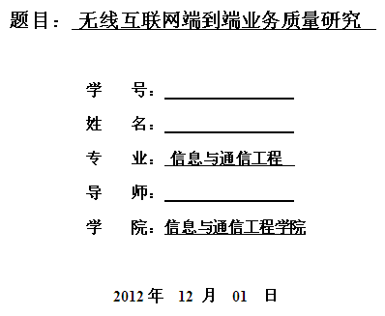**1、按照《北京邮电大学关于研究生学位论文格式的统一要求》修改学位论文的格式，按照下列要求去除个人相关信息，生成匿名学位论文的PDF版本。**

1. 封面：应删除学号、姓名、导师，保留论文题目、专业、学院；
2. “独创性（或创新性）声明”和“关于论文使用授权的说明”：无需本人和导师签字；
3. 中、英文摘要及关键词
4. 目录
5. 论文正文
6. 参考文献及个人发表论文情况：必须去除本人及与本人相关的信息，发表学术论文只标明

本人排名即可。

**2、登陆系统，选择“学位”-“论文答辩申请管理”，打开论文答辩申请信息。**

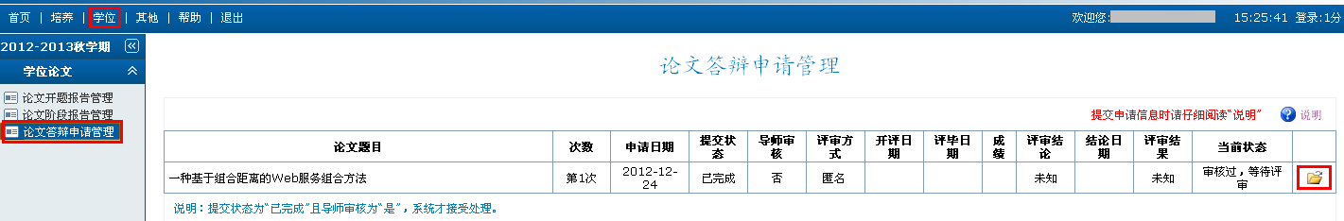

**3、进入“评审信息”一栏，在“评审文档”中，点击“选择文件”，打开自己的论文，点击“匿名上传”。**

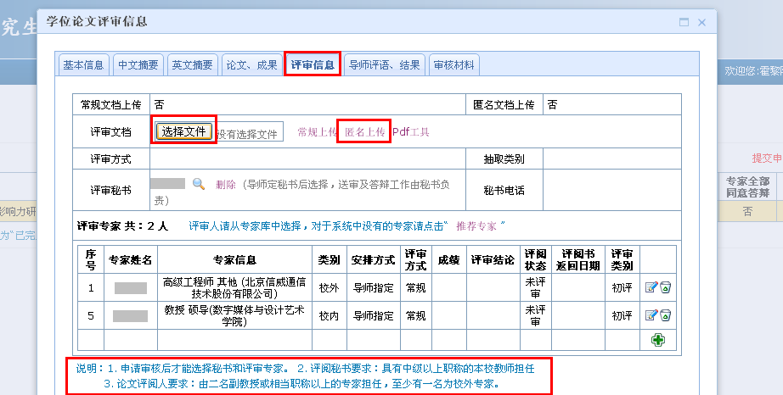

**4、匿名的学位论文上传后，“匿名文档上传”显示为“是”，且可查看文档。**

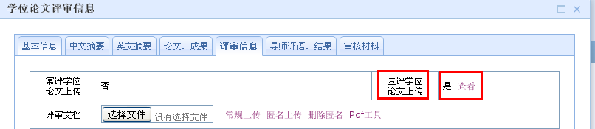

**5、如果需要更改上传的内容，直接上传更新后的匿名论文即可，系统自动替代已上传的论文。**